Plans de gestion des sites LIFE Elia

UG:UM235 - Circuit: 220.506,220.507: pylône 337 au 340
Nom complet de l'UG: AUBANGE/(HEINSCH)/VILLEROUX 220KV LI

Action LIFE: Lisière restaurée : 2 polygone(s) (1.27 ha)
Autres actions LIFE sous cette/ces portée(s):

Commune(s): Arlon

Triage(s) DNF concerné(s): Toernich (SPIES Jean-Amand - GSM: 0477 78 11 30)

Cantonnement(s) DNF concerné(s):ARLON (063 58 91 52)
Info actualisées sur Le portail environnement de Wallonie

Gestionnaire (+ Propriétaire):
ID | Gestionnaire | Propriétaires
SP_224 | Elia | Domaine De La Ville D Arlon
SP_231 | Elia | Nepper, Anne Marie
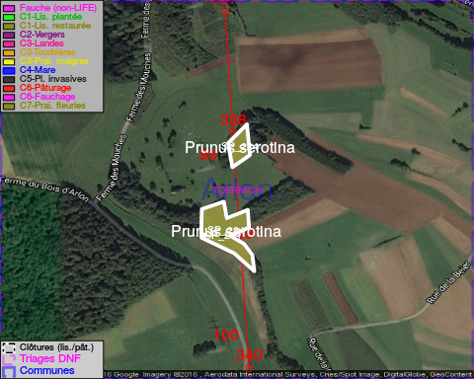

ATTENTION: PRESENCE D'UNE PLANTE INVASIVE: Prunus serotina!!

GESTION:

Objectif à long terme :

Lisière structurée stabilisée par sélection d'espèces arbustives

Tous les aménagements ont été terminés en March 2015

Détail par portée
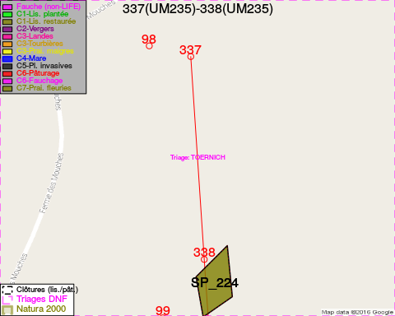
Adresse propriétaire:
- [SP_224] Domaine De La Ville D Arlon: R Paul Reuter 8 Arlon
- [SP_231] Nepper, Anne Marie: Toernich, Burewee 6 Arlon
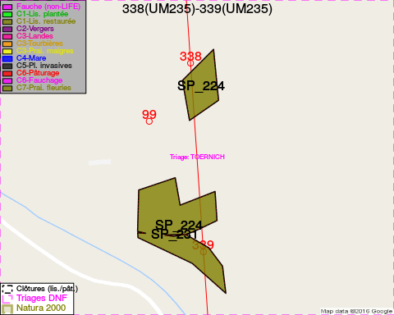
Adresse propriétaire:
- [SP_224] Domaine De La Ville D Arlon: R Paul Reuter 8 Arlon
- [SP_231] Nepper, Anne Marie: Toernich, Burewee 6 Arlon
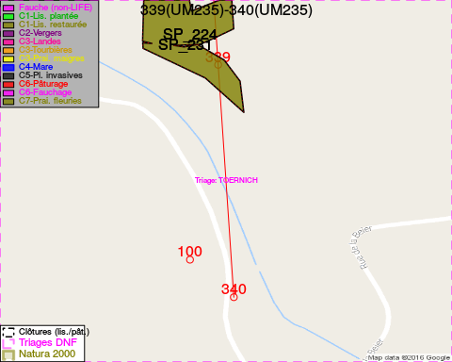
Adresse propriétaire:
- [SP_224] Domaine De La Ville D Arlon: R Paul Reuter 8 Arlon
- [SP_231] Nepper, Anne Marie: Toernich, Burewee 6 Arlon

Document réalisé le 23/12/2016

